Расчет смещения трубок дрейфа из-за высокочастотного нагрева в резонаторе-дебанчере линейного ускорителя ионов
Калиева И.Р.¹
¹студент
Национальный исследовательский ядерный университет «МИФИ», Москва, Россия
E–mail: kir003@campus.mephi.ru

Для четвертьволнового коаксиального резонатора-дебанчера линейного ускорителя ионов [1] проведены расчеты смещения центрального проводника из-за теплового расширения при протекании высокочастотных токов. Рабочая частота резонатора f = 81,25 МГц. Рабочее напряжение V = 1,2 МВ. Расчеты проводились для двух вариантов исполнения конструкции центрального проводника (рис.1): а) с центральным проводником из нержавеющей стали с медным покрытием и медной трубкой дрейфа; б) с полностью медными центральным проводником и трубкой дрейфа. Результаты моделирования приведены в суммарной таблице 1.
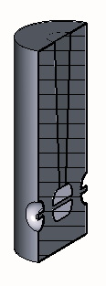  а) | 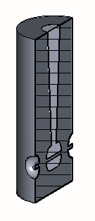  б)
Рис. 1. Модели резонатора: а) с центральным проводником из нержавеющей стали с медным покрытием и медной трубкой дрейфа; б) с полностью медными центральным проводником и трубкой дрейфа

Таблица 1. Результаты моделирования
 | Вариант а) |  | Вариант б)
V_{max}, МВ | 1,2 |  | 1,2
ν , Гц | 5 | 1 | 5 | 1
t_{ВЧ,} мкс | 350 | 350 | 350 | 350
ΔT, K | 304 | 61 | 195 | 38,4
Δx, мкм | 1560 | 309 | 1880 | 370
Δf, кГц | -287 | -57 | -296 | -58

Показано, что для обоих вариантов исполнения при частоте повторения импульсов ν = 5 Гц нагрев составляет более 200 °С, смещение трубки дрейфа превышает 1,5 мм. При частоте повторения ν = 1 Гц нагрев приводит к смещениям до 400 мкм. Для уменьшения смещения трубки дрейфа из-за теплового расширения при протекании ВЧ токов требуется охлаждение центрального проводника.

Литература
- S.M. Polozov et al., The conceptual design of the 7.5 MeV/U light ion injector, Proc. of RuPAC2021, 51-54, 2021. doi:10.18429/JACoW-RuPAC2021-TUB07

